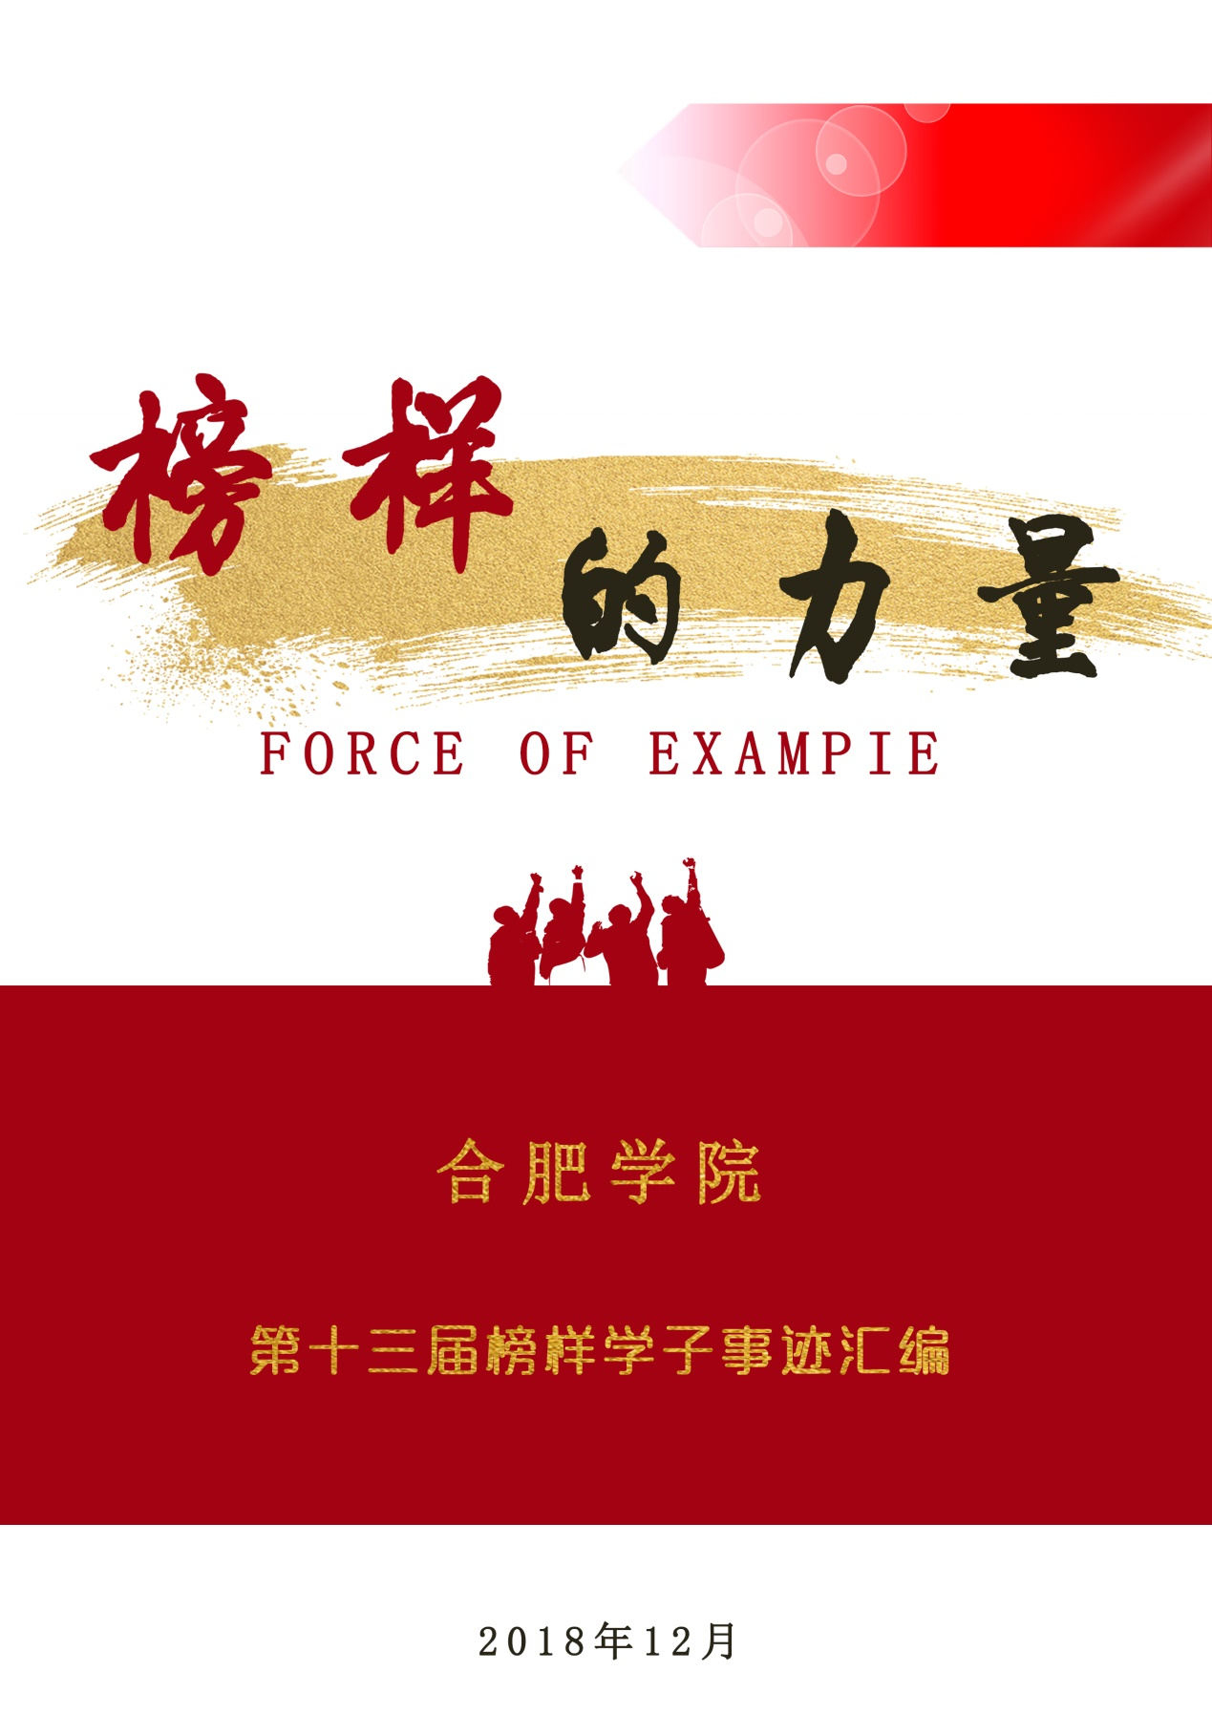

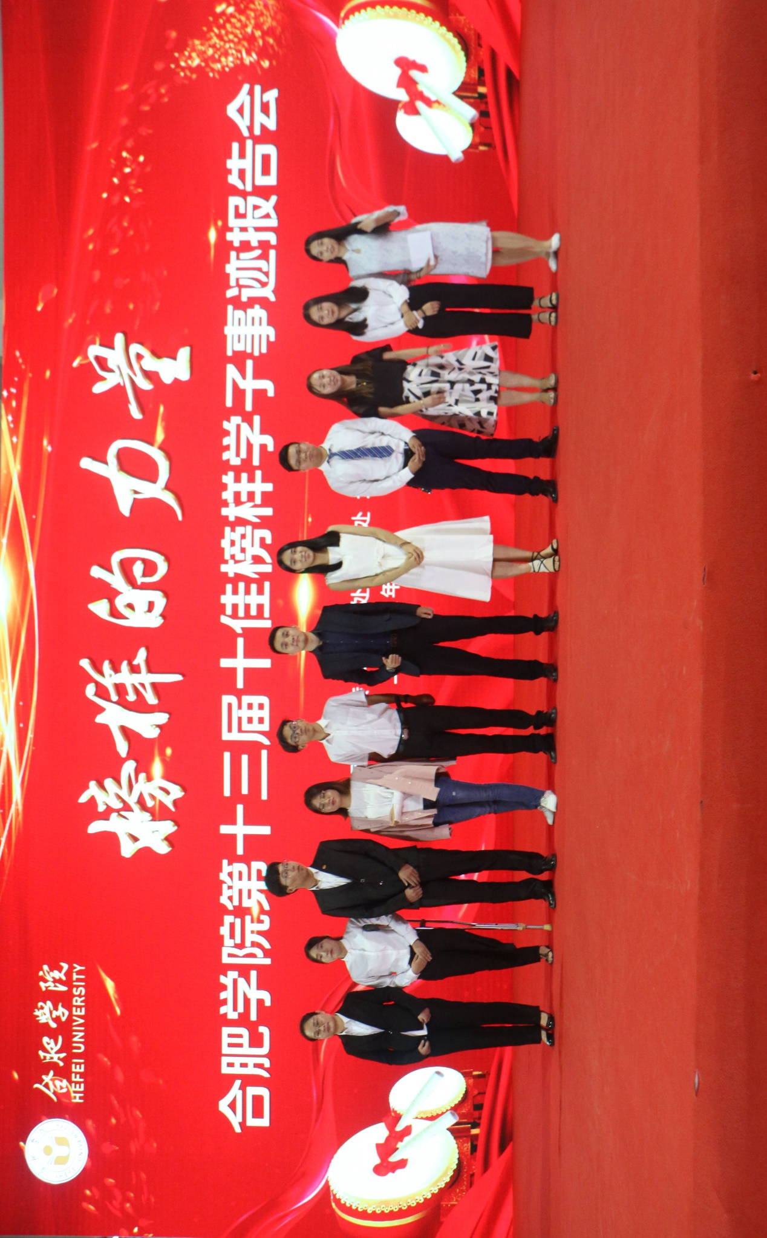
合肥学院2018优秀大学生事迹报告会（一）
合肥学院2018优秀大学生实际报告会（一）

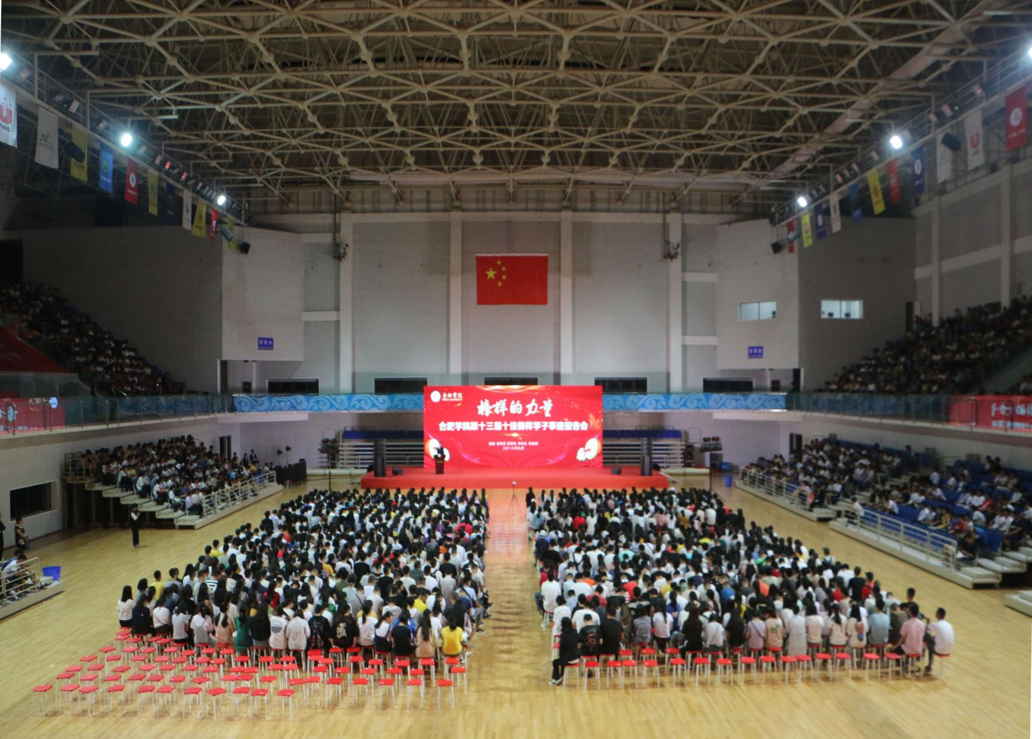
合肥学院2018优秀大学生事迹报告会（二）
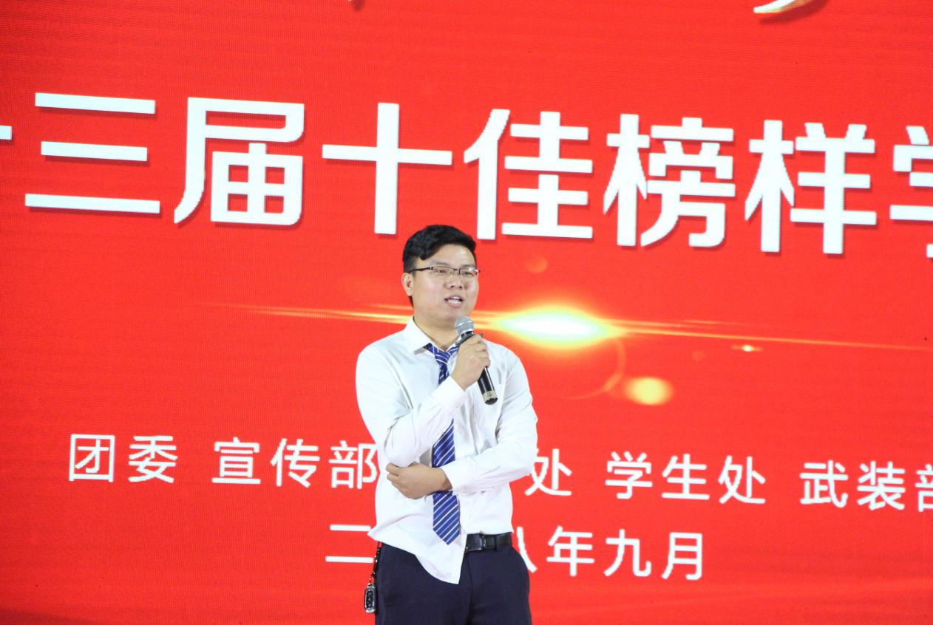
张彬彬

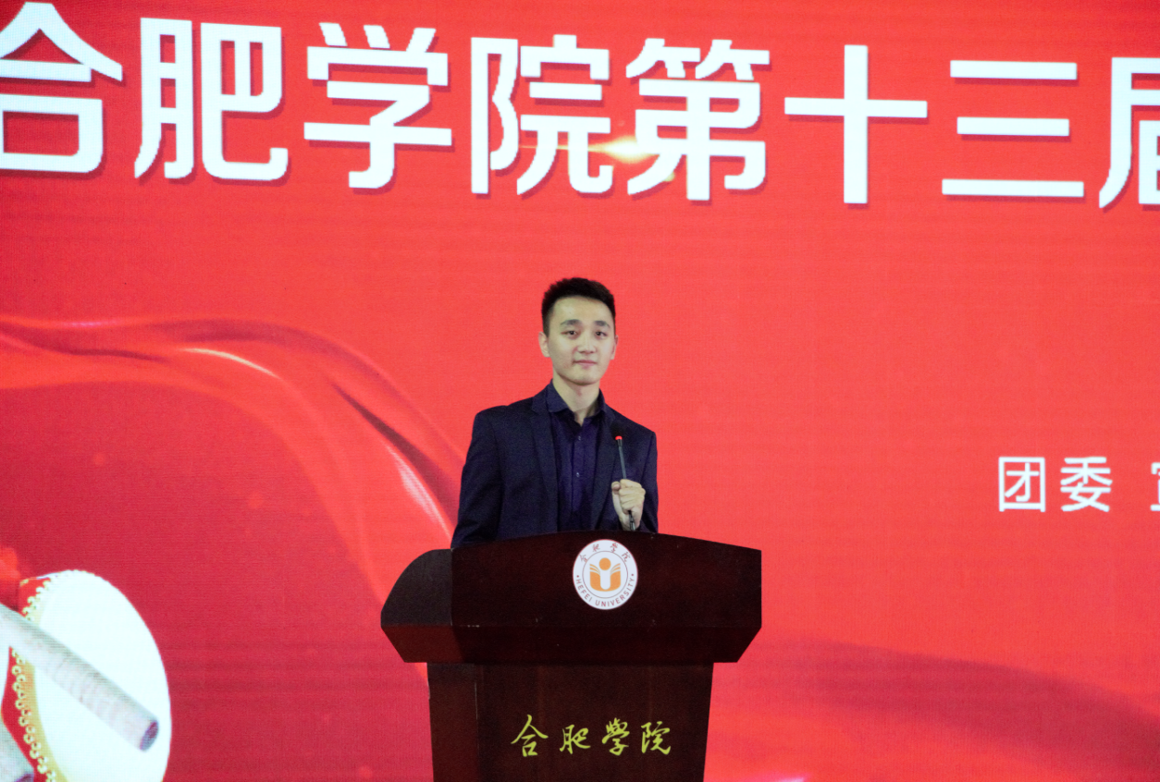张彦博

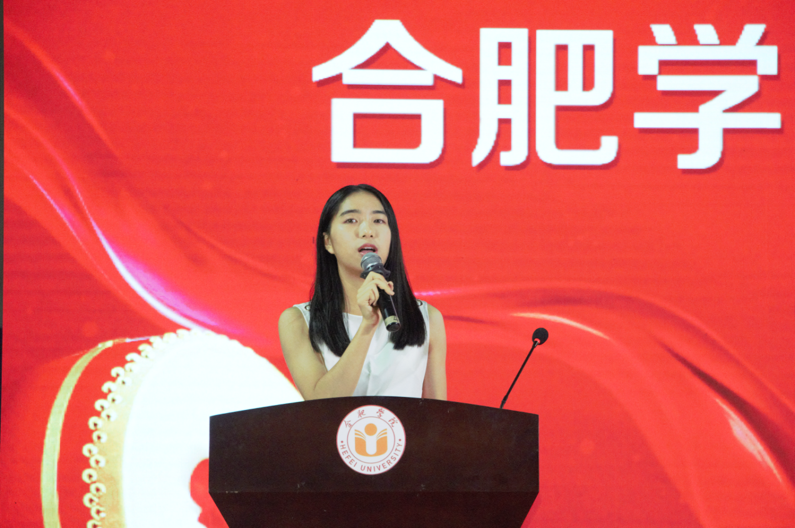
李婉纯

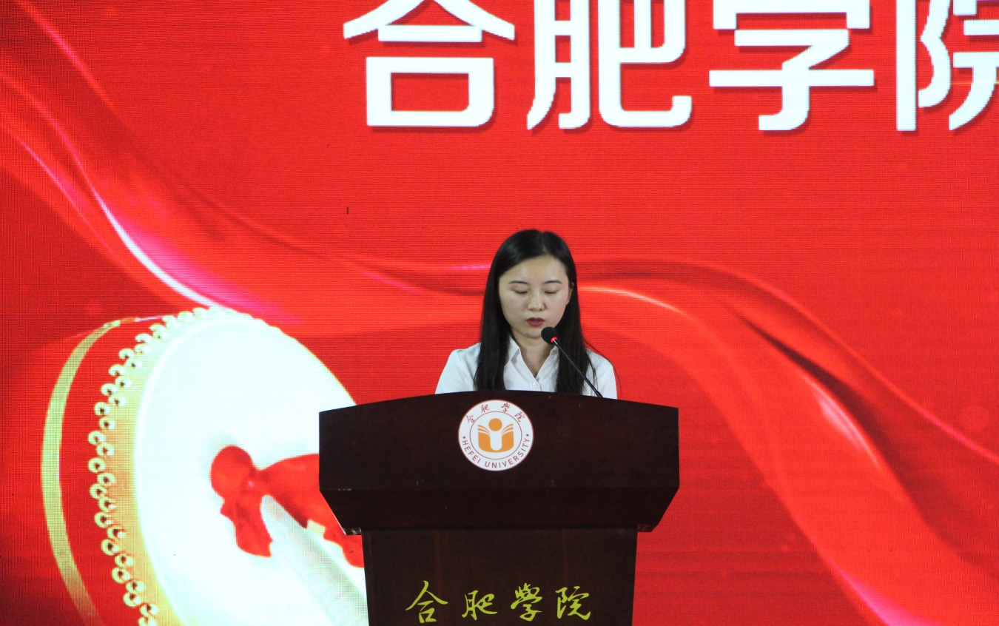
王月

目录
1.梦驻心中，路于脚下，永不停歇，方得始终
——记14级电子系张彦博 1
2.无畏苦难，你是残缺的彩虹
——记14级计科系叶玫玲 4
3.自强不息，用努力为前途买单
——记15级经济系张彬彬 8

4.自强不息，用努力为前途买单
——记15级生物与环境工程系温旭东 12
5.御德为帆 破浪征澜
——记14级旅游系鲁帆 17
6.品学兼优，积极投身志愿事业
——记15级电子系王雪纯 22
7.广阔天地 大有作为
——记15级管理系周冰瑶 25
8.不忘初心，砥砺前行
——记14级外语系王月 29
9.志当存高远，路自脚下行
——合肥学院机械系冯斌 33
10.舞转回红袖 自在光芒间
——记15级经济系李宛纯 36
梦驻心中，路于脚下，永不停歇，方得始终
——记14级电子信息与电气工程系张彦博
个人简介：
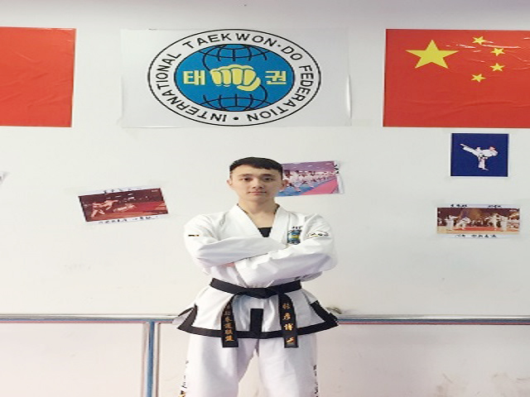
“体育之星”张彦博，1996年4月15日出生于河北省石家庄市，是中共预备党员。他不但是合肥学院2014级电子信息与电气工程系自动化卓越班的学生，而且还担任第十四届电子系团总支学生会副主席。入校以来学习成绩十分优异，且注重综合素质全面发展，遵守学校的各项规章制度，较为出色地完成了学习及学习外的各项任务，在班级乃至整个学生会都起到带头作用。

梦之初始，舞之相随

儿时的张彦博曾经幻想有一天能站在舞台上，以肢体的艺术抒发自己内心的情感，同时感动观众。因此他从小便学习舞蹈，不论是劲爆的街舞，还是活力的健美操，亦或是优雅的国标，均有所学习。高中时期曾加入校队，代表学校参加了11年，12年和13年的河北省高校健美操大赛，均获得了省级第一。进入大学后，舞蹈依旧强烈地牵绊着他的心，除了积极参加校级举办的啦啦操大赛，舞蹈大赛，元旦晚会等活动外，还在2015年“恒大冰泉杯”第一届大学生啦啦操大赛中，获得全国三等奖。这份对舞蹈执着地热爱与坚守，也带给了他代表学校参加第11届中国大学生校园健身舞锦标赛的机会，值得骄傲的是，他不负众望地斩获街舞套路第一名。张彦博曾经说过“人们总说荣誉和光环很美，但更美的是因为这份爱，自己不断收获的成长与改变。”我们坚信，这份如此纯粹的热爱，一定会给他带来专属于他人生的美妙与动人。

体之强健，武之相伴

伟大领袖毛主席曾经说过：“身体是革命的本钱。”，如果说一个人连健康的体魄都没有，那么一切都没有意义，这也是张彦博一直坚持锻炼身体的动力。他从初三暑假开始就练习散打和搏击，对于朝气蓬勃的少年来说，这无疑是一个很枯燥乏味的过程。前后直拳，鞭腿正踹，一遍遍的重复，让最初的热血一点点的被浇灭，身边的伙伴换了一批批，但他还是咬牙坚持着。通过一段时间的提升，他开始能够打擂台，此时成长之喜悦和胜利之振奋让他重新领略到了搏击的魅力，并且更加感恩自己并未放弃。从第一次被人KO在地，到第一次打倒对手，每一场比赛都带给了他不一样的体验。
进入大学后，他报了跆拳道的体育课，由于突出的身体素质和肢体协调能力，他很快就在体育课上崭露头角，随后更是参加了俱乐部的训练，在师兄师姐的帮助，以及自身的严格要求和勤奋下，在2016年第三届中国国际ITF跆拳道锦标赛中，他直接斩获男子个人套路男子套路第五以及64公斤级男子单打第五的奖项。他曾坦言“这样一场高水平的比赛所带给我的成长更是不可言说。”
对于他人“习武在这个年代除了惹事还有什么意义”自以为然的相关言论，他表示绝不与之苟同！此外，他还坚信正是因为习武，他才有能力、勇敢地保护所爱的人，能够在遇事时临危不乱而不是畏畏缩缩，同时还拥有一个强健的体魄，有了不断前行，放手拼搏的资本。

兼之于外，修之至心

张彦博曾说过“多年来一直坚持的体育锻炼不仅为我带来一个强健的体魄，更是助我收之以不辞辛苦之韧劲，坚持不懈之品质以及永不言弃的精神。并且在多年来的学习生活中这些精神也一直是我的行为准则，伴我左右，引之，启之。”从中我们可以看出，张彦博是个注重内外兼修的优质青年。
大学期间，他的综测成绩不仅一直位居班级第一、系内前列；还曾荣获合肥学院2014年度“优秀团干”称号，2014-2015“优秀学生干部”称号，2015-2016“优秀学生干部”称号，2014-2015“三好学生”光荣称号，2015-2016“三好学生”称号；2014-2015院一等奖学金，2015-2016院一等奖学金，卓越奖学金，罗顿奖学金等。
作为一名理工科的学生，他清楚地知道自我的定位，他清楚地知道做到学以致用是理所当然，能完美地将理论与实践相结合才能在未来有所发展与突破。因此他也积极地参与各类科技比赛，并且取得优异成绩，如：第七届大学生数学竞赛获二等奖，第二届安徽省“互联网+”大学生创新创业大赛院二等奖等。
作为第十四届电子系团总支学生会副主席，张彦博坦言，三年的学生会工作经历也让他成长甚多。从大一最开始对举办活动的生疏，到渐渐地轻车熟路，每一次的呈现都是上一次的提升，力求一次比一次更好。在举办的大小文体活动近百场中，其中的酸甜苦辣，估计只有身在其中才能体会到吧。
他一直坚信，在什么时候就该做什么事。这三年的学习生活，让他更加坚定了自己的理念，也让他能够妥当处理学习生活和锻炼之间的关系，在梦想的道路上大步前进！
有人说“放弃的理由千万种，却总有一个让你坚持下去的理由！”我坚信，在今后的日子里，他一定能用最辛勤的汗水和饱满的状态来谱写一个更美好的未来！

作者
韩佳佳，女，2018级汉语言文学专业，合肥学院南艳青年新媒体中心新闻部成员

无畏苦难，你是残缺的彩虹
——记14级计科系叶玫玲
个人简介：
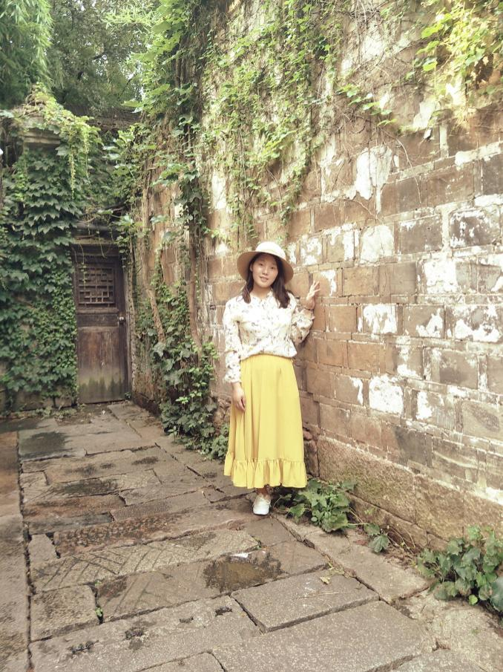
叶玫玲，女，安徽安庆人，14级计科系。曾任社团宣传部部长，班级生活委员，在校期间荣获“优秀学生干部”称号，多次获得国家励志奖学金，校级一等奖学金等。并且多次获得“优秀学生干部”、“优秀团员”、“三好学生”等称号，积极参加社团活动，还在社团评优评选中获得“先进个人”。通过大学生英语六级，在安徽省“残健携手，共奔小康”演讲比赛中获得三等奖
在过去的岁月里，她有过哭泣，但同时也用自己的坚强换来了更多的微笑。在校期间，在学习上，她勤学好问，尊师重教，成绩一直在本专业名列前茅；在生活上，她艰苦朴素，自立自强，还协助辅导员处理与同学们生活中息息相关的事；在工作上，她一丝不苟，兢兢业业，认真完成老师布置的各项工作；在思想上，她努力提高自身政治觉悟，积极向党组织靠拢，通过党校学习，并且成为了一名光荣的中共党员。虽来自一个贫困的家庭，家境贫寒的她一直把自立自强作为她的第一做人原则。

阳光生活，刻苦学习，勤恳工作，感恩他人，坚定信仰，她逆风飞翔，倔强生长，强大的惊人生命力如同寒夜里的火焰，照亮前行的路，温暖身边的人，她播撒希望的种子，让我们看到人生的无限可能性，她就是合肥学院第十三届榜样学子——叶玫玲

历经风雨，向阳而生

叶玫玲出生于安庆的一个小乡村，由于她的父母常年在外打工，从小便跟随爷爷奶奶生活。十几年前，命运和一位只有四岁的小女孩开玩笑，一场车祸无情地夺走了她的左腿，让她遭受到身体和精神上的双重创伤。这场车祸给她原本不富裕的家庭带来了沉痛的打击，就从那时起她的生活和别人有了不同。小的时候感触不深，渐渐地长大了，外人的眼光以及他人的同情一度给叶玫玲带来了阴影的一面。她也曾消极过，抱怨过，但在家人与朋友的鼓励下，她渐渐重拾信心，开启人生的新篇章。她说：“尽管家庭压力如此之大，父母从始至终都没有放弃过。在这种坚强的信念下,我的意志力更顽强了,一种拼搏的动力油然而生。看着他们为我担心的样子,我暗暗发誓,我一定会好好努力的,让自己变得更强。为了自己,为了父母,我必须迎头赶上。”
叶玫玲学会了积极乐观地对待生活，和正常人一样上学，做到了一个个以前认为自己做不到的事，甚至是有些人做不到的事。身体的缺陷并没有让她自暴自弃，也没有因此自卑、自暴自弃、怨天尤人，而是更加努力学习，真诚热情地对待周围的每一个人，认真做好每一件事情。

心若向阳,无谓悲伤

在初中的时候，从小一直照顾她的奶奶病重，爷爷年迈，叶玫玲寄宿在老师家，便开始学习自己照顾自己。因为没有了家人的照顾，再加上自身的不便，也曾使她的学习生活带来了压力，不过她仍乐观坚强，面对老师的帮助她表示非常感谢，同时也尽自己的努力，不让家人担心。终于在老师同学的帮助下，家长的支持下，成功进入了高中。高一的时候，最疼她的奶奶去世了，奶奶去世前对她说的最后一句话就是好好学习，好好生活。抹去悲伤，叶玫玲重新振作精神，全身心地投入学习中去。虽然高中三年生活都是她独自一人在学校旁边租房度过，但这并没有让她沮丧孤独失意，她把这当作一种历练，锻炼自己的自理能力，培养自己的自主学习能力。高中生活她更是勤奋刻苦每天早上六点起床读书 再去吃早饭上课。一年四季都是对于她来说并不感到有多苦反而感到很充实，她说：“因为我在尽全力改变我的命运以及我的家人的生活情况和地位，当心中有希望，有梦想，就没有什么是战胜不了的。”
但有时现实终究是那么残酷，身体的不便还是为她求学之路带来的困难，由于高中教室在很高的楼层，叶玫玲一天背着沉重的书包爬上好几个来回，遇到雨雪天气，步伐更加艰难，她说：“记得有一年冬天，下了很大的雪之后，楼梯上都结了冰，正常人都很容易滑倒，在那种情况下，拄着拐杖的我可能就寸步难行了，但是幸运的是，路过的两个同学搀扶着我一步一步爬上了五楼。”叶玫玲的毅力与坚持，刻苦与乐观，帮助她战胜一个个困难，于功夫不负有心人，十年寒窗苦读换来一张珍贵的大学录取通知书，她以优异的成绩被合肥学院录取。叶玫玲庆幸在人生的旅程中又前进了一步，同时她也暗下决心要自强，要用知识武装自己，要自己养活自己，替父母分担一部分压力，为了父母和家人，再苦再累，都不怕，要通过努力来报答她的家人、学校、老师、同学和朋友。

勇气为路，励志成歌

升入大学以来，叶玫玲并没有停下前进的脚步，她反而更加努力地学习。成绩在班级名列前茅，并多次获得奖学金。与此同时，她在工作中作为班级的生活委员，积极配合老师和班长的工作，协调同学的生活。以自己的亲身经历和灿烂的笑容温暖别人，给身边的人带来一缕阳光。
回望过去，在这四年里，不管是工作、学习，还是生活，她一直都把它们的时间安排得很恰当。课堂上她认真记笔记，仔细思考，同时加强和同学们、老师们的沟通，以期更快的提高自己的理论素养。纸上得来终觉浅，绝知此事要躬行。为了让自己更好的将课本上的知识融会贯通，她利用假期实习的机会，不耻下问，向学长学姐、老师请教。在校学习期间，她从不迟到、不旷课，学以致用。在生活方面，她个性开朗，和室友、同学相处融洽，相互帮助。就如她说：“在生活中，总能遇到或多或少的挫折，人生之不如意十之八九，对于四肢健全的人也是这样，但是我已经有了勇气去面对这些挫折,微笑地去面对生活。不认识我的人看到我会觉得我应该需要帮助，但是我相信我也能给认识了解我的人提供一些帮助，给他们生活带来一缕阳光”。在工作上，她作为班级上的生活委员，积极配合老师和班长的工作，协调同学的生活等方面，同时叶玫玲也表示能有现在积极向上的她,很大的因素是因为她成长的环境和所遇到的人。她提到：“在我的生活里，有一群可爱善良的同学朋友，爱我关心的家人和老师。同样，我也乐意尽我所能地去帮助别人，回馈社会。”时光匆匆，两年的社团生活中，她积极与指导老师沟通及时解答社团发展问题和疑感;从点滴的小事做起，积极参加社团的每一个活动，整理材料、熬夜做文档。叶玫玲说"这不仅锻炼了自己,也让我结识了一群可爱的小伙伴，丰富自己的课余生活，也希望学弟学妹们可以不荒废大学时光，大学不只学习，还有很多多姿多彩的活动，要有自己的目标，随着自己的内心，并付诸努力。”
虽然她没有出生在一个富裕的家庭，但是大学给了叶玫玲别样的财富，那便是——自强。她深知在这个充满竞争的社会里,只有不断的充实自己才能使自己快速的融入这个社会 ,正是因为她心中这种自强不息的精神财富、始终有着努力拼搏的信念，才让她在逆境中不断乘风破浪，像雄鹰搏击长空一样，不畏艰险，勇敢向前，用乐观自信的态度、用坚强不屈的品质，获得一个又一个荣誉。自己的未来由自己书写，她用自己的双手，坚强地挥舞着画笔，描绘属于自己的明天。叶玫玲于2016年6月正式成为一名中共党员，自此更加严格要求自己。用自己的实际行动表达对生活的热爱，对未来的希望，坚定信仰，将自强不息的精神传递给身边的每一个人！
上帝在为一个人关上一个门的同时也会为你打开另一扇窗，要坚强，不要怕，一切都会好的，只要活着，我们的生命就是一个奇迹，没有完美的人生，生活总会有残缺，坚强勇敢地跨过去，相信雨后肯定会有彩虹！

作者：
朱昕宇，男，2018级建工系土木工程专业，合肥学院南艳青年新媒体中心新闻部成员
李玥，女，2017级经济系金融学专业，合肥学院南艳青年新媒体中心新闻部成员

自强不息，用努力为前途买单
——记15级经济系张彬彬
个人简介：
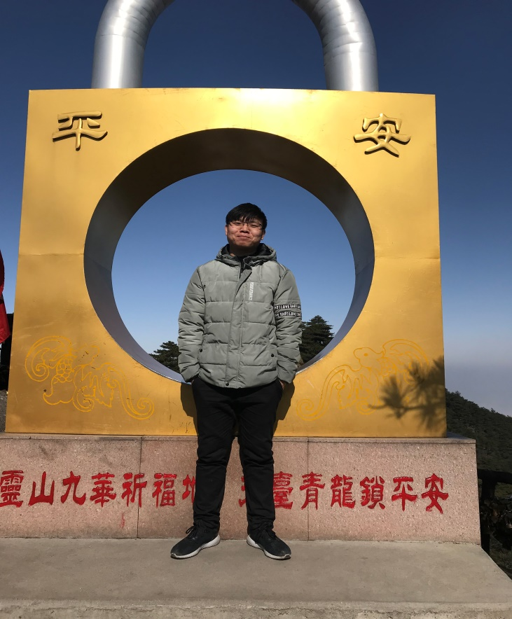
张彬彬，男，安徽凤阳人，共青团团员，15级经济系经济学专业，在班级中担当班长，积极参加各项志愿服务活动和经济调研活动，曾获合肥学院一等奖学金。在校级组织合肥学院记者团网工部，南艳青年新媒体中心事务部和校团委秘书中担当学生干部。家境并不富裕的他响应国家号召，积极投身于大学生创业中，涌现在新时代的舞台上。截至2017年12月，与朋友联合成立的“安徽欣晨教育咨询有限公司”营业额高达十八万。以合伙人的身份加入安徽稷下教育科技有限公司，带领着千人的管理人才和师资力量，帮助学校以及其他教育机构打造师资团队，推动教育发展。

从涉世未深的大学生变成已经为事业奔波的创业者，从对行业的一窍不通变成为他人指路的领航人。用汗水铸就今日的辉煌，用认真成就工作的态度。何为追梦人？用心追梦，砥砺前行。英雄不问出身，自强不息，厚德载物，在创业的路上争当新时代的马云，他就是创业领航人——张彬彬。

厚德载物，自强不息

当别人都在憧憬着丰富多彩的大学生活时，他的家庭连遭不幸，爷爷在前往集镇赶集的时候不幸被一辆货车撞倒，身体受到了极大的创伤，且肇事司机一直逃避责任。母亲也在干活时感到身体不适，经医院检查发现身体中长了一个肿瘤，需住院治疗。这两件不幸的事情给本就不富裕的家庭带来了沉重的打击。并且姐姐也于安徽财经大学就读，家庭负担较重，所以他在尚未进入大学之前就励志在大学期间通过自己的努力承担大学期间的费用，为家庭减轻负担。在进入大学之后，一直以一个严格的标准要求自己，努力成为一个优秀的当代大学生。幸运的是他通过自己的努力选到自己喜欢的专业，都说“兴趣是最好的老师”，因为对经济感兴趣，所以更加努力学习经济专业知识。作为一名经济学专业的学生，相较于经济系其他专业课程相对较少，但他始终以高标准要求自己。努力学习，积极与各任老师进行交流，较好的掌握了本专业的知识。并且他与本系优秀的学长学姐保持联络，把他们作为自己的榜样和标杆，努力向他们学习，努力让自己变的更优秀。同时广泛涉猎与专业知识相关的课外知识，较好的掌握了经济学相关知识。功夫不负有心人，在他勤奋刻苦的学习下，获得了合肥学院一等奖学金。

雄心壮志，开拓进取

大学伊始，他就想通过竞选学生干部来锻炼自己的能力，所以在军训期间，他就积极为同学们服务，认真负责的态度也得到了同学们的认可，在之后的班干竞选中最终以全班最高票当选为班长。除此之外他还积极参加校级学生组织，并进入了合肥学院记者团网工部、南艳青年新媒体中心事务部和校团委秘书处，完成了由一名普通大学生到学生干部的转变。在学生工作中，他处处把学生的诉求放在首位，努力服务好同学，受到了广大师生的一致好评。同时积极完成老师和学长学姐交给他的各项任务，努力成为一个让老师和学长学姐信任的人。也担任过合肥学院院长办公室学生行政助理和校团委秘书处成员。大学以来，在校内，积极报名参加志愿服务活动；积极参与学校组织的三下乡活动和与本专业有关的合肥学院房地产研究所组织的各项调研。并在合肥学院院长办公室作为一名学生行政助理帮助老师处理一些日常事务，并与2016年暑期由校团委推荐，在包河区方兴社区挂职锻炼。在校外，大一的时候他利用课余时间、周末和节假日积极出去做兼职，曾经担任京东白条校园主管等职务，在这个过程中，结识了一批志同道合的伙伴，并为以后的创业打下了坚实的基础。

乘风破浪，屡创佳绩

为了不给家庭增加负担，在大学期间他一直通过做兼职来补贴自己的生活费。但是他发现这些兼职能够得到的锻炼非常有限，但是在兼职的过程中结识了一批优秀的小伙伴。近年来，国家一直在号召“大众创业、万众创新”，他积极响应国家号召，最终在学校和老师的支持下，和朋友一起联合成立了“安徽欣晨教育咨询有限公司”，结合大学生就业的需要，主营国家计算机二级考试培训，截止2017年12月，已累计培训学员六百余名，营业额达十八万。同时以合伙人的身份加入了安徽稷下教育科技有限公司，主营农村中小学暑期教育培训。公司注册于2016年，经过几年的精心耕耘和飞速发展已经成为了旗下拥有稷下新起点素质教育培训中心、稷下新起点艺术中心、稷下教育个性化辅导中心、“五品学堂”课外辅导中心、“超凡素质与幸福团队特训营”体验式课程、勇闯天涯大学生社会实践平台的综合性教育公司。 稷下新起点素质教育培训中心经过多年的发展，暑期班已经扩散至全国各大地区，2017年就拥有了千人的管理人才以及师资力量，2017年暑期招生规模达一万四千多人，已经成为省内规模最大的暑期教育品牌。“五品学堂”秉承着塑造学生“德智体美劳”五项优秀品德，是公司旗下的精品常年课外辅导机构，正在全省各地快速扩张；稷下教育个性化辅导中心是公司旗下的专业做个性化一对一辅导的教育品牌，在芜湖地区取得了良好的成果；公司旗下“勇闯天涯”大学生社会实践平台每年为数千名大学生提供就业岗位和社会实践指导；“超凡素质与幸福团队特训营”是公司专门为教育界开发的课程体系，帮助幼儿园、学校以及教育机构或者个人，发现自我、挖掘潜能、打造幸福团队。公司也致力于帮助广大农村地区发展教育事业，连续多年帮助广大农村地区留守儿童开展暑期教育活动，帮助农村地区幼儿园及学校输送高质量的教育资源。安徽稷下教育也与各大高校开展校企合作，每年接受近千名高校实习生，助力他们获得经济和成长的双丰收。
在荆棘丛生的创业路上，我们总能看到他自强不息的身影。背负家庭的重担，肩负男人的责任，他的步伐更加坚定，用勤劳的双手支撑着整个大家庭，展现了当代大学生应有的自强不息的精神和顽强奋斗的魄力。

作者：
张云晨，女，2018级经济系，合肥学院南艳青年新媒体中心新闻部成员

绿色贵在坚持 环保重在行动
——记15级生物与环境工程系温旭东
个人简介：
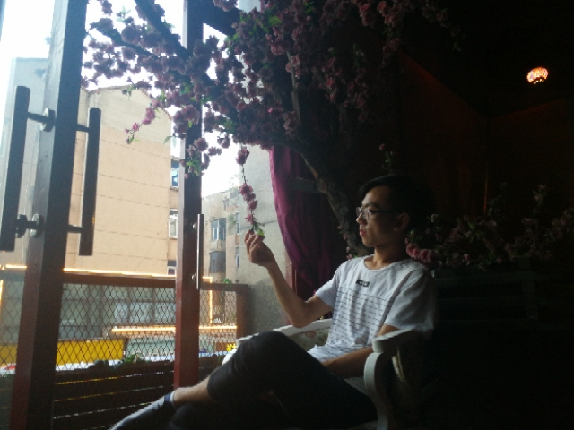
温旭东，男，合肥学院15级生物与环境工程学生，现任安徽绿色大学生论坛第十届执行长、15食品质量与安全班团支书，曾经担任合肥学院生物与环境工程系第21届学生会组织部副部长、第22届学生会主席团副主席、合肥学院绿色协会第19届会长，主要负责过学生会先锋队、科技部、班级团支部、全省高校环保社团环保活动等工作。

青春的火花在碰撞中产生，年轻的激情在奋斗中激荡。2015年9月，他怀着梦想，走入了合肥学院。在三年的大学生活中凭着他一颗真诚、善良的心，把志愿公益活动与环保公益活动当成一种责任，当成一种使命，在日常生活中积极宣传公益思想，践行环保活动，为公益事业贡献自己的力量。三年的时光，他从青涩少年走向了成熟。期间，汗水浇灌的结果，无论是失败还是成功，都鞭策着他一步步向前进。这就是合肥学院第十二届榜样学子----温旭东

不忘本心，一心向党

态度决定一切，端正的态度能带领人走上正确的道路！进入大学后，他在大一就向党组织递交了入党申请书，积极向党组织靠拢。并在2015年12月参加入党积极分子培训且顺利结业。同时他于2015年12月，2016年12月，先后两次参加青马班培训并顺利结业。通过聆听老师的讲座，他获得了一些以前不曾了解，不曾关注的信息，并学会了用一种理性的态度去思考一个民族的前途命运，去考虑自己的前途，去从另一个角度思索自己的价值所在，思索自我价值实现的过程。在近三年的工作中，他从本班的自身特点出发，以团结为动力，认真落实上级的工作，积极配合每项活动，举行多次团日活动，活跃团员思维，丰富团员生活，努力构建和谐、团结的班集体。同时班级团支部成员积极参与各项课外文娱活动，取得了很大的成绩。15级食品质量与安全班班级团支部也在大家得共同努力下，连续两年获得合肥学院“红旗团支部”的优秀荣誉称号。

创建绿色校园，共享生态环境

当你得到了一个好的位置，就不要去浪费它，浪费这个位置应有的价值。2015年10月加入绿色协会后，他积极参加协会举办的各种环保活动，由于表现突出，他获得了由合肥学院社团联合会授予的“优秀会员”称号。一年后他决定留任。2016年5月，经过层层激烈的选拔，最终他担任了绿色协会会长一职。
在担任绿色协会会长期间，他带领社团承接了社会各级大大小小的环保活动数十几起，秉承社团“宣传环保思想、增强环保意识、推动环保事业发展”的宗旨，举办开展了如“回收军训服、情系农民工”、“环保漂流瓶”、“水果圣诞”、“地球一小时”、“绿色银行”、“一元绿，百分爱”等活动，影响在校大学生参与率高达30%，在环保活动中推动校园环保的发展。
同时，在社团茁壮成长的过程中，他特别注重社团的对外交流发展。一年来，他代表合肥学院绿色协会参加了南京青环举办的“五一营”环保交流营，2016年暑假他通过三轮网络面试，参加了由安徽绿色大学生论坛组织的第十四届安徽绿色营，该营由来自全国23所高校环保社团的代表组成，主要为学习交流环保理念和调研九华山生态环境。在历时二十天对九华山生态环境的调研后，他们将成果以调研报告的形式上交给有关单位。最终，第十四届安徽大学生绿色营获得了共青团中央颁发的“最美中国发现鼓励奖”，他也因在营期的出色表现，获得了由安徽绿色大学生论坛颁发的的公益证书。
一年来，社团在他们的共同努力下，获得了社会各界的鼓励与认可，收获大大小小的荣誉十四项。2016年5月绿色环保协会在“绿色离校.绿色感恩”全国大型公益环保项目中被评为“优秀社团”、2016年5月获得合肥学院“筑梦远航 爱心助学”——陡张村帮扶项目中的“爱心团队”称号、2016年6月获得“高校青年环保联盟”项目优秀社团参与奖、2016年6月获得合肥学院“优秀学生社团”称号、2016年9月获得绿满江淮“优秀环保志愿者团队”称号、2016年10月获得“吃亦有道 食亦有道”2016亚洲动物基金会高校巡展活动荣誉证书、2016年11月获得高校环保漂流瓶“全国百大优秀社团奖”、2016年12月获得水果贺卡活动“全国百大社团优秀奖”、2016年12月获得绿满江淮“优秀环保志愿者团队”称号、2017年3月获得共青团网络影视中心颁发的“2016年全国大中专学生最具影响力的环保社团”、2017年5月获得“2017年大学生环保知识竞赛”组委会颁发的“优秀联合组办单位”、2017年5月在合肥学院第十三届学生社团文化节优秀项目评分中荣获二等奖优秀项目一个、三等奖优秀项目一个、2017年5月在合肥学院第三届品牌社团答辩中获得“第三届品牌社团”荣誉称号。在集体的努力下，最终他们收获了合肥学院“五星级社团”的荣誉称号。
荣誉不仅仅是荣誉，更加是一份责任，鞭笞着他，让他在环保这条路上继续前行。

让环保扎根现在，让绿色昭示未来

没有一种善举，会渺小到无法改变世界，因为与你的参与，明天的世界将会更美好。他2016年暑期参加了安徽大学生论坛举办的绿色营之后，他自告奋勇地筹办2016年10月安联十一营、2017年5月安联五一营，并于2017年5月20日，正式担选为安徽绿色大学生论坛第十届执行长，负责统筹协调全省高校环保社团环保活动。
担任执行长期间，他协调完成了合肥市环保局6.5环境日大学生志愿者招募、第十五届安徽省大学生绿色营、2017年安徽省高校环保社团项目发布会暨高校环保社团“十佳环保青年”颁奖典礼、安徽省水果圣诞联动活动、第七届百公里毅行志愿者招募活动。
其中，6.5环境日招募合肥市志愿者近百人，配合市环保局进行环保宣传活动。第十五届安徽省大学生绿色营招募全国各高校共22名大学生于安徽省宿州市小黄河进行集体调研活动。2017年安徽省高校环保社团项目发布会暨高校环保社团“十佳环保青年”颁奖典礼于合肥学院进行，邀请合肥市环保局法规宣教处处长李孝林、安徽省环保联合会秘书长楚传荣、合肥学院校团委书记杜鹃出席参加，发布了安联接下来将要进行的活动及表彰了2016年一年来为环保做出贡献的高校青年大学生。
目前，他仍在筹备安徽省小学生环境教育项目、安徽省高校绿地图项目活动、安徽省第一届环保创意大赛，以此为安徽省公益环保事业做出贡献，推动安徽省高校环保工作的进程。

励志前行，志存高远

一个人眼中不应只有眼前，更应有远方。2017年4月他担选为合肥学院生物与环境工程系学生会主席团副主席之后，他负责分管学生会志愿者先锋队和科技部两个部门，主要负责系里志愿者活动的相关协调工作以及科技节、挑战杯等科技创新方面的工作。
他们系团总支学生会科技部积极配合学校组织学生参加“挑战杯”、“互联网+”大学生创新创业大赛、安徽省大学生食品创新大赛、安徽省大学生标本制作大赛等一系列创新创业赛事，这些赛事均具有一定的学科特点和专业导向。如2017年安徽省大学生食品设计创新大赛，最终获得一等奖两项、二等奖一项、三等奖两项，同时，他们系被授予“优秀组织奖”。在2017年他们系学生获省级以上学科竞赛20项，其中，在第七届“挑战杯 中国联通”安徽省大学生课外学术科技作品竞赛中再次获银奖，继续保持了2016年成绩。安徽省第四届大学生生物标本大赛中，他们系作品在省内38所高校、248件作品中获二等奖两项、三等奖两项。同时，他分别于2016年暑假，2017年暑假两次参与生物系三下乡活动。在2017年暑期三下乡蜀山行知学校支教项目中，他带领的他们系三下乡队伍开展了以课外知识拓展课程、文艺汇演为主要活动的社会实践。在支教课程的安排上，团队带领留守儿童3个年级6个班级共378人共计开展各类课程108节，队员们结合他们系第 二课堂特色项目，为学生们带来了标本制作、唱食品安全歌、环保教育等特色课程。面向全校举行文艺汇演，将节奏体语舞蹈、相声小品、诗歌朗诵、大合唱等参与性高、观赏性强的特色节目带给全校师生。在合肥学院2017年大学生三下乡暑期社会实践活动评比中，他们系获“先进系”称号，重点团队获先进团队“二等奖”，获优秀调研报告二等奖二项、三等奖二项、优秀奖一项。
大学的时光如白驹过隙，他已经是一名大三学子，在公益这条路上，他有过太多挑战和困难，他在这条路上受到表扬的同时也受到过质疑，但是他从来都没有放弃，这一路的经历让他更加成熟，有了更加坚定的目标和前进的动力，同时也让他了解了公益、认识了公益，记住了公益，爱上了公益，让他真正感受到能够通过自己组织策划的活动去影响甚至改变一个人的行为，他觉得这一切都很幸福。天道酬勤，凡事感恩。滴水之恩，当涌泉相报。如今，他的公益环保梦还在继续，在今后，他会继续走好自己的公益环保之路，实现他的公益环保之梦，伴着梦想，乘风破浪！

作者：
范怀谦，男，2018级管理系会计专业，合肥学院南艳青年新媒体中心新闻部成员
御德为帆 破浪征澜
——记14级旅游系鲁帆
个人简历
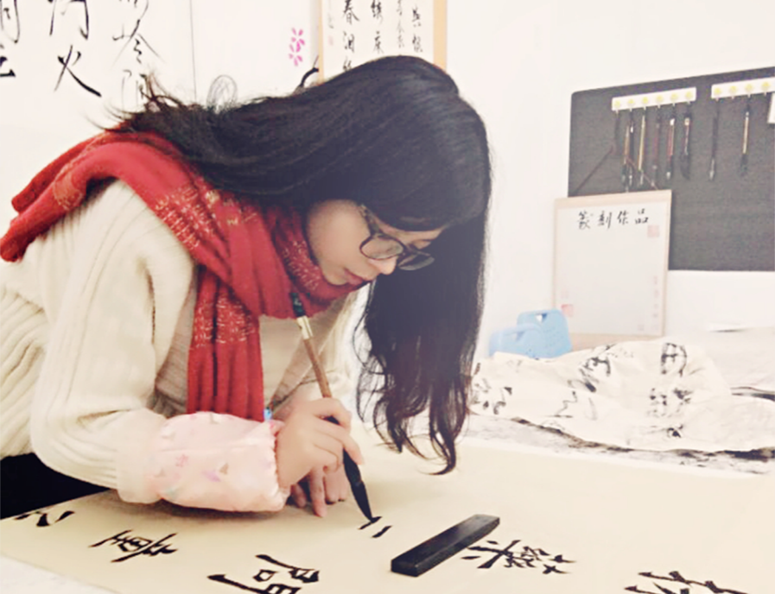
鲁帆，女，1996年1月出生，安徽马鞍山人，中共党员，合肥学院旅游系14级人文地理与城乡规划班级学生，任班级团支书一职。文化课成绩和综合测评成绩均在专业名列前茅，多次获得合肥学院一等奖学金、合肥学院特等奖学金、国家励志奖学金、国家奖学金和罗顿奖学金。在校期间，她还在班级中多次被评为 “三好学生”和“优秀团员”。舞蹈方面：曾获得安徽省第十三届青少年体育舞蹈锦标赛普通院校女子团体舞第一名；银牌拉丁六人组第一名。书画方面：曾获得合肥学院首届书画大赛中荣获软笔书法二等奖；合肥学院2015-2016学年举办的书画篆刻大赛（国画组）二等奖；2015年开展的科技节三字一画大赛（毛笔字）中荣获三等奖等。环保手工方面：曾在合肥学院2016—2017学年举办的手工艺作品大赛活动中荣获一等奖；第三届风筝节活动中荣获一等奖；第六届环保创意大赛中荣获手工艺类二等奖；艺术风筝节绘画组活动中荣获二等奖等多项奖项。作为团队负责人，她在合肥学院第七届“挑战杯”大学生课外学术科技作品竞赛中，荣获二等奖；第二届中国“互联网+”大学生创新创业大赛合肥学院总决赛中荣获大赛三等奖两项。此外，还获得2016年国家级创新创业训练项目立项和2015年省级创新创业训练项目立项。参加大学生环保协会和手工社举办的比赛，曾获得一等奖和二等奖成绩。

道德，似夜空中那颗最亮的星，仰望星空，总能给予夜行人以慰藉和力量。它充当着催人奋进的引路人，指引着她奋力前行。一所学校，就是一个舞台，虽不如天空般广阔，但这里孕育出朵朵青春之花。一个比赛，一场活动，一段实践……串联成一篇属于她的故事，口口相传之间鞭策了自己，激励了他人，传承了道德。

明德识道意志坚

当被问到给学弟学妹的建议时鲁帆说：“我的建议就是要有明确的目标，然后踏实、勤奋、坚持。”她在生活中也确实如此要求自己。而在她看来她所做的只是完成了工作、尽到了义务。一切努力换来的不是骄傲、炫耀，只是内心的踏实。
打开鲁帆的社交软件，为数不多的动态简单的记录生活。内容平淡而朴实，练习绘画、学习厨艺、旅行出游都零零散散的放在里面，没有精致的修图亦没有舞文弄墨，一点一滴尽是单纯的快乐。大家对于鲁帆的印象大概就是如此，平日里寡言谦逊、并不张扬，但她迸发出的能量不输常人，“行胜于言”是大家最直接的评价。
“行胜于言”不是不言，而是言必求实，以行证言。鲁帆在刚刚进入大学就向党支部递交了入党申请，她始终坚持认真学习国家政策，掌握时事动态，拥护中国共产党的领导；用心参加校系组织的各项活动，在思想上、政治上、行动上用心向党组织靠拢，她通过参加党校培训，认真地学习政治理论知识，在思想上有了质的飞跃，曾在旅游系青年马克思主义培训工程中荣获“优秀学员”称号，旅游系“学习习近平总书记重要讲话读本”征文比赛获优秀奖，在青马班中荣获素质拓展优秀心得，在成为入党积极分子之后，一直勤奋努力，靠拢组织。预备考察期间，在旅游系学生第二党支部的支部书记蔡灵美同志的指导下，完成了签收支部23名毕业生党员组织关系介绍信回执的工作。在成为正式的中共党员之后，她以更高的标准要求自己，努力发挥带头模范作用。
在日常生活中，鲁帆同学身为寝室长，又是学生干部，她带头做好宿舍的卫生工作，杜绝不良的生活作风，在寝室文化设计大赛荣获一、二等奖，平日里她善于观察生活，对待室友悉心友善，热心主动的帮助同学解决问题，建立了良好的人际关系，获得了大家的尊重和支持。
鲁帆曾在演讲中说到：“道德是石，敲出希望之火；道德是火，点燃希望之灯；道德是灯，照亮人生之路；道德是路，引导人们走向灿烂辉煌。”在鲁帆心中，道德是自己努力的方向，更是自己前行的动力。母亲节，鲁帆在日志中写到：“我曾想亲手送一束花，说一些话给妈妈，可那只是想想。对待家人，我仿佛更喜欢用行动去证明内心那份厚重的爱，太过煽情的表达会让她在他们面前害羞的只看得见尾巴。”，教师节鲁帆用隶书写下“尊师重道”送给老师。她不善言辞，不愿将善良与感恩说与旁人，但她用实际行动传达善意与关心。
思想为墨，实践为笔，鲁帆在生活的画卷上挥毫泼墨，其思想之美淋漓尽现。

勤勉进取争向前

天行健，君子以自强不息，在当今这个科技发展迅猛、竞争激烈的时代，鲁帆有一个明确的自我定位:只有把自己打造成为具有创新思想的新一代大学生，才能在今后竞争日趋激烈的社会中立于不败之地。因此她广泛涉猎和学习各种新的文化思想和专业知识，同时，她始终牢记，作为一名学生干部，应当在学习上做同学们的表率和带头人。鲁帆从未轻视专业课的学习，文化课成绩和综合测评成绩均在专业名列前茅，多次获得合肥学院一等奖学金、合肥学院特等奖学金、国家励志奖学金、国家奖学金和罗顿奖学金。在校期间，她还获得了全国大学生英语竞赛三等奖以及四六级和计算机证书。然而，她深知自身还存在许多不足，但坚定的理想信念，不断提升的综合素质，使她在成长的道路上，厚德博学、善思致用。
“宝剑锋从磨砺出，梅花香自苦寒来”积极的心态和坚定的意志能够激发一个人内在的潜力和才华。在班级担任团支书职务期间，鲁帆细致的工作也得到老师同学的一致认可。班级中多次被评为 “三好学生”和“优秀团员”。认真配合辅导员，完成系学生会各项工作任务，争取在平凡的工作中做出不平凡的成绩。

坚韧务实拓才干

在和老师的交谈中发现，他们对鲁帆最深刻的印象是“有很强的号召力和组织力，遇事思维敏捷、效率高、条理性强”。鲁帆很好的处理了学习与爱好的关系，合理的时间安排和高效率的处事能力让她在学习之余享受到丰富的课余生活。
在和鲁帆的交谈中她不止一次的提到兴趣与实践，她的生活不仅仅局限在社团班级的工作中，而是放眼现实、投身社会，在为社会贡献力量的同时也为自己积累经验。
刚进入大学，她积极主动的竞选班干，加入系学生会宣传部，学生社团联合会组织部，而后以身作则，用心融入院系各项活动。她曾在舞房挥洒汗水；她曾为展板添色增彩；她曾在社团社联奔波沟通；她曾在辩论席上雄辩四方……这些让她觉得宝贵而又难忘的回忆有太多太多，她说只要用心融入，就能体会到深刻的含义——大学的我们，不是形单影只，而是从各地汇聚一起，相亲相爱的一家人。
有人说“优秀不是做最好的那个人，而是做最好的那个你”。因为热爱舞蹈，绘画，手工，她积极投入其中，屡获佳绩。从中，她不仅自身能力得到提升，还有团队凝聚力逐步增强，收获了真挚的友谊和美好的爱情。在她的眼里，学校、系部、班级就是她的家，与同学们相处和睦融洽，在同学中间树立了很高的威信。她在平时的学习和工作中还注意积累各种经验，用心和其他同学交流思想，取他人之长，补己之短。
社会给了她荣誉，她也不忘用自己的行动回报社会。利用暑期时间，她参加各种社会实践和青年志愿者活动以丰富自我的课余生活，为自我进一步了解社会积累了宝贵的经验，也为今后融入社会打下了良好的理论和实践基础。社区居民可曾记得女孩奋笔疾书为他们送上春联；流浪猫狗又能否感知鲁帆满心关切；潜山县的乡亲还能否记起鲁帆认真调研的模样... ...默默奉献点亮了陌生人生活的同时又为她积累下宝贵的精神财富。她时刻记得老师的叮嘱：一座大厦最重要的是根基，做什么都不要好高骛远，踏踏实实才是成功的起点。
习近平总书记在十九大报告中指出:“创新是引领发展的第一动力,是建设现代化经济体系的战略支撑。”对于理学专业的她，力求在文化理论方面做到创新。作为团队负责人，她在合肥学院第七届“挑战杯”大学生课外学术科技作品竞赛中，荣获二等奖；第二届中国“互联网+”大学生创新创业大赛合肥学院总决赛中荣获大赛三等奖两项。此外，还获得2016年国家级创新创业训练项目立项和2015年省级创新创业训练项目立项。
我们无法计算人生的路途有多远，但是我们能够把握的是旅途中的每一个站台，每一个人，每一件事，每一道风景。提起鲁帆，熟悉她的人总会说，她是一个忙碌的人，而她总说，我只是想我的大学更充实。她用笔墨和汗水填满生活、她用奔走和疾书走过时间、她用实践和成绩给自己一份漂亮的答卷、她终使自己成为楷模。
一切的成绩都将属于过去，以后的道路还要自我坚定的向前走，在未来的日子里，相信她将会更加努力地学习、工作，争创一名新时代的优秀大学生，在不久的将来为国家和社会贡献自我的力量。她相信：机遇不只需要等待，还需要自我努力去创造。

作者：
陈逸才，男，2018级中文系新闻学专业，合肥学院南艳青年新媒体中心新闻部成员

品学兼优，积极投身志愿事业
——记15级电子系王雪纯
个人简介：
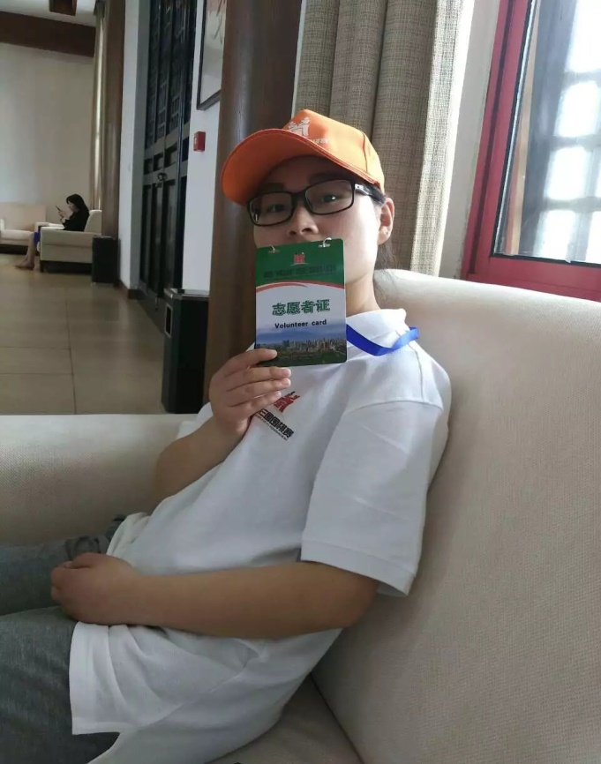
王雪纯，女，15级电子信息工程3班。曾担任系学生会宣传部委员、系学生会宣传部副部长、系学生会团总支学生副书记兼学生会副主席等职。在学生工作和班级工作方面办事能力突出，还积极参加课外文体活动,各种社会实践活动和兼职工作等。
在校期间，荣获庐阳区2017年度“优秀志愿者”称号；合肥学院2017年度“优秀志愿者”称号；合肥学院电子信息与电气工程系优秀大学生荣获“学干榜样”称号；合肥学院2017“加油”征文大赛照片组特等奖；合肥学院2017“加油”征文大赛文章组二等奖；2017年第三届合肥学院“互联网+”大学生创新创业大赛优秀奖；2015-2016学年优秀学生三等奖学金；2017年合肥学院第二届徽章设计大赛二等奖；2016年合肥学院第三届旅游文化风情展一等奖；2017年合肥学院第一届大学生汉字文化创意大赛二等奖等多项荣誉。

那年青春正好，她却舍了娱乐，穿梭于校园之间，日渐奔忙；那年岁月静好，她却舍了安逸，坚守在爱心课堂，书声琅琅；即使满身汗水，也遮不住她眼中的无限光芒。她总相信，我们常常无法做伟大的事，但我们可以用伟大的爱去做些不平凡的事。爱,是一种无声的诺言,只要轻轻一点火花,就能让世界充满温暖;爱,是一种无偿的交换,只要小小一缕奉献,就能让彼此真诚相待。她是一名大学生,更是一名志愿者,她就是合肥学院第十三届榜样学子——志愿之光王雪纯。

任劳任怨，乐此不疲

大一刚入学，王雪纯就积极竞选班级团支书，认真配合院系团委下发的团建工作，带领班级团支部开展多项主题学习、素质拓展；在担任班级团支书的两年期间，带领班级荣获2015-2016年度“优良学风班”称号，团支部获得2015-2016年度“红旗团支部”称号，积极申报合肥学院“活力团支部”，支部事迹被院系公众号多次推送。
为了丰富自身的阅历以及锻炼处事能力，王雪纯选择了加入学生会。在担任学生会干部的两年期间，做好部门本职工作的同时，也积极参与组织协调其他部门活动，合作举办过青春演说家、系内青马培训班、PPT大赛、电子系元旦晚会等多项院系比赛活动。在担任电子信息与电气工程系团总支学生副书记期间同时担任学生会副主席。积极配合院团委工作部署安排，认真协助团总支书记，联系基层班级支部与社团支部，也取得较好成绩。2017年度在合肥学院首次组织开展“班团一体化”，促进系部团建工作有序进行，参加全国“活力团支部”创建遴选，电子信息与电气工程系团总支成功获称“活力团支部”称号。与此同时，积极开展学生活动、较好地完成学生组织建设工作。在他人看来，繁忙的工作可能会让王雪纯手忙脚乱，但她却将每一件事情处理得井井有条，任劳任怨并乐此不疲。

爱心献社会,真情暖人心

无论是志愿活动、社区活动还是社会实践，王雪纯都会积极参加。自2015年入学，她连续三年参与校内志愿活动之我们在行动、共建文明校园；连续两年参与迎新志愿活动；2017年5月在体育馆参加“炜煌杯”安徽省大学生单片机与嵌入式系统应用技能竞赛志愿者；不仅仅是校内的志愿活动，校外的活动王雪纯也会积极参加，在她看来每一次经历都是一次收获，她愿意把她的爱心化为行动。
2016年暑期参加合肥学院电子系赴林店街道“爱心课堂”志愿活动，她在担任“爱心课堂”团队队长期间，带领团队成员认真辅导社区小朋友，组织形式多样的模块教学活动，历时20天，获得了“优秀志愿者称号”。这二十天里她热情耐心，与小朋友们建立了深厚的友谊，同时也教会了小朋友很多知识。在她心中，这诸多荣誉却比不上小朋友们一个感激的眼神。也正是由于她从志愿活动中收获了一份份温暖，所以她能够在这条路上越走越远，坚持完成她的志愿梦想。

孜孜不倦，力学笃行

在完成各种类工作的同时，王雪纯也丝毫不懈怠自己的学习。因为自己的时间比他人更少，所以她更要付出他人几倍的努力。对待学习她总是一丝不苟，在课堂上每一次老师的提问她都会抢着回答，课后布置的作业她也都会按质按量的完成。而努力必定是有回报的，王雪纯在2015-2016学年荣获优秀学生三等奖学金；发表论文《高校团学工作与新媒体结合下的问题思考》于《当代教研论丛》杂志2018年第3期；申报安徽省高等学校省级质量工程项目任务《新媒体 新思路-高校团学工作的创新与应用》已经结题。
对王雪纯来说，她做的一切都只是偶然。偶然做班级团支书、偶然进入学生会，穆然从委员到部长到主席以及偶然做了许许多多的志愿者活动。但是这些偶然构成了如今的必然。相信和其他同学一样，王雪纯的大学生活也是忙碌且单调的，但是她却用各种活动填满了自己的课余生活，不仅让自己的日常生活变得更加精彩，而且获得的各类奖项也充分向大家展现了她的优秀。未来的她也会将实践进行到底，继续从事志愿活动，为社会贡献自己的一份力，绽放自己的志愿之光。

作者：
汪慧婷，女，2018级管理系会计专业，合肥学院南艳青年新媒体中心新闻部成员

广阔天地 大有作为
——记15级管理系周冰瑶

个人简介：
周冰瑶，女，安徽宁国人，15级管理系工商管理专业，中共预备党员。在校期间，积极参加各项活动，兴趣爱好广泛。曾担任校新闻中心编辑部副部长，管理系记者团副部长，管理系辩论队辩手，管理系工商管理班级团支书等职。她认真对待学习和工作，与此同时，热心公益积极参加各项社会实践。大学期间，曾荣获“西门子杯”中国智能挑战赛华东一等奖；“互联网+”省铜奖；物流设计大赛省三等奖；2016年“创青春”全国大学生创业大赛电子商务专项赛优秀奖等。2015-2016学年优秀学生一等奖学金；2016-2017学年荣获国家励志奖学金； 2016-2017学年优秀学生一等奖学金。

一路走来，态度决定行为，行为养成习惯，习惯成就人生。没有谁生来便是优秀，你所看到的是从容不迫，但你没看到的是背后心酸汗水的浇灌，你所看到的是自信乐观，但你没看到的是人后咬牙坚持的倔强。只有拼命努力，才能看起来毫不费力。就是这样一位积极阳光，敢于挑战自己的女孩，在青春年华里不断地创造自己人生的价值。

迷茫踌躇 暗下决心

2015年9月，刚来到合肥学院的周冰瑶也曾和所有懵懂的新生一样，几乎每天都很难过，离家的不舍，对新环境的陌生，对未来的恐惧，对前路的迷茫。但那一天，有一颗种子悄悄在她的心中萌芽。军训期间，周冰瑶被教官带领着去听“榜样学子”的汇报，她坐在台下远远地看着台上一个个意气风发的学长学姐们侃侃而谈，便暗下决心：自己也要向学长学姐们一样，成为一个优秀的人，以后能够站在台上，让学弟学妹们看到自己。
内心的慌乱逐渐被强烈的目标替代，她开始寻找自己的方向。她的决心并不只是说说而已，西门子杯华东赛区一等奖、互联网+省铜奖、物流设计大赛省三等奖……这无数的奖项背后，是周冰瑶努力拼搏的汗水结晶。她说：“我不是最聪敏的那个，也不是最优秀的那个，但是我的老师注意到了我对提升自己的渴望，她给了机会，我同样感谢自己，因为我抓住了这些机会。”当一些人沉迷游戏虚度人生的时候，周冰瑶在绞尽脑汁地思考比赛的方案，在这过程中有过数不清的迷茫与困惑，也有许许多多具有挑战性的困难，但她从未想过放弃。是的，她会因此错过和朋友出去玩的机会，会因此失去睡懒觉的时间，她却选择不断地去突破，不断地去进取。周冰瑶也曾是一个并不勇敢也并不善于言辞的人，但每一次比赛中上台汇报自己作品的部分都推着她往前走。在一次又一次的紧张中，周冰瑶逐渐强大起来，面对评委接二连三的问题，她不再害怕，从上台时腿都会抖到面带微笑地注视着评委，流畅敏捷地回答。这个过程，不是一蹴而就的改变，而是一场又一场的熬夜奋战，是一次又一次的经验总结，也是失败无措、怀疑自我时，身边志同道合的朋友们的鼓励与相互扶持。

涉猎广泛 全面发展

新闻写作是周冰瑶另一有所成就之处。刚来到合肥学院时，周冰瑶便抓住机会，在刻苦学习之余，积极参加各项活动，争取全方位、多角度发展。凭借着自身所学的管理专业，以及自己对于写作的热爱，周冰瑶加入了管理系记者团，协助部长管理委员，一年不到，部门一起完成200多篇的新闻稿，以及每月一期的宣传栏。后来，通过骨干培训班，她还加入了校新闻中心编辑部，担任副部一职，在那里她遇到了另外一群热爱写作、热爱摄影的小伙伴，他们互相帮助，互相打气，互相激励，看着一份份校报在自己的手上成形、出版，再发到每一位同学的手上，再苦再累，她都觉得甘之如饴。
除了这些，周冰瑶也是一位书法爱好者，在疲惫之时，她卷袖研磨，看着古朴的文字在宣纸上慢慢晕染，最简单的黑白两色描绘出书法艺术以及中华文化的瑰丽，疲惫被墨香扫去，世间的嘈杂归于宁静。书法使她在风雨中保持本心，步履不停。

思想上进 立场坚定

周冰瑶思想上进，与她的家庭教育密切相关。她的父亲是中共党员，退伍军人。爷爷、姑姑也是老党员，周冰瑶从小就受到家人在精神上的熏陶，对共产主义产生了向往，开学不久便向党组织上交了入党申请书，并于2017年成为了中共预备党员，长久以来，她都按照党员的标准来要求自己。她也担任着班级团支书的职位，尽心尽力为同学们服务。
周冰瑶同样也热爱公益，积极参加实践活动。在短短的十天井冈山之旅后，周冰瑶说：“我发现了侵略者的残忍，懂得了共产党以及中华民族一路走来的艰辛，更明白了千疮百孔的祖国正是被一位位爱国志士从绝望的边缘拉回，发展壮大到今日林立世界之林，保家卫国前人已帮我们做到，我们当代青年要做的，正是践行社会主义核心价值观，实现伟大祖国复兴的梦想。”
眼光放远，着眼于国家民族的角度，中华民族的未来在青年一代人的手中，时代赋予了他们复兴中华民族的历史责任，当祖国、社会、家人、亲友需要他们时，坚守本心、启思明智、拓宽视野、增长才干才是每个人当下最应该做的。“路漫漫其修远兮，吾将上下而求索。”这是周冰瑶的座右铭，她说：“前路或许不简单，但任重而道远，我责无旁贷，也绝不停歇。”在这广阔天地里，她必将大有作为！

作者:
朱晓悦，女，2018级中文系汉语言文学专业，合肥学院南艳青年新媒体中心新闻部成员

不忘初心，砥砺前行
—记14级外语系王月
个人简介：
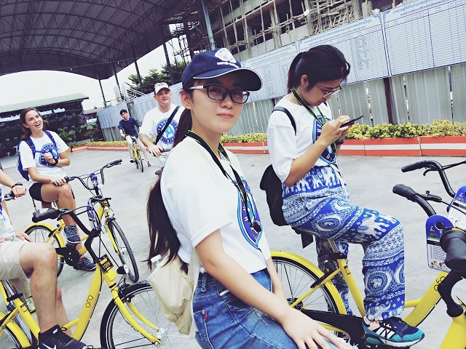
王月，女，中共党员，是合肥学院外国语言系14级英语1班的学生，担任班级团支书一职。在校期间，曾担任外语系团总支第十四届学生会主席，并于2017年8月至今，担任国际处学生助理，同其他助理一起协助老师处理我校留学生事务及其他外事接待任务。在学习上，她态度认真，勤奋努力，共获得二等奖学金1次、三等奖学金2次、多次获评“三好学生”、“优秀学生干部”以及“优秀团干”的称号，顺利通过英语专业四级笔试、专业四级和八级口语考试并在全国大学生英语竞赛（B类）中荣获三等奖。2017年6月，王月作为我校学生代表之一参加安徽省承办的第四届中俄“长江-伏尔加河”青年论坛，同年8月，作为学生代表之一参加在泰国曼谷举办的第八届世界大学生领袖研讨会。学习之余，她热心积极，热爱实践，分别在2015、2017年参加合肥学院暑期“四进社区”、“三下乡”社会实践活动，并于2015年获得团体二等奖及“先进个人”称号，2017年获得团体一等奖、优秀调研报告一等奖。

秀气的名字蕴含着不一般的经历，她或许是万众合院学子中渺小微茫的存在，但她却用自己的专业和兴趣爱好连接起了合院乃至国家的对外交流的桥梁。因为喜好，检出不懈地追寻自己最初的选择；因为梦想，勤学苦练却乐在其中。大学四年，王月一直不断发掘自己的潜力，不断发现自己的缺点并努力改善。不忘初心，是她奋斗的动力；继续前行，是她学习的目标。

学习不放松，工作不轻心

“学习不放松，工作不轻心”是她大学生活的真实写照。身为学生，她能合理有序的安排好学习与工作之间的关系，不顾此失彼，在保证学习质量的基础下，认真完成工作上的任务。
作为一名学生，她认真完成专业课老师布置的各项任务，上课认真听讲，课下整理笔记，积极与老师讨论疑惑，养成良好的学习习惯。毕业论文写作期间，积极与指导老师沟通，按要求完成各阶段任务。
作为一名党员，她能够严格要求自己。自大一入学起，她就递交了入党申请书，积极向党组织靠拢，积极学习领会党的十九大精神，以及党的路线、方针、政策,在实习工作中培养自己的政治意识、大局意识、核心意识。党课培训结束之后，她被评为“优秀学员”，并在考察一年期满后，顺利加入了中国共产党，成为一名光荣的共产党员。
工作上，她一直尽职尽责，尽心尽力，积极协助老师及班长处理班级事务，发挥好老师与同学之间的桥梁纽带作用，细心听取同学们的问题和意见，并及时反馈给老师，帮助同学解决问题。担任团支书期间，她也和团支部的其他团干部一起积极开展团支部建设活动。她是同学眼中的好朋友，老师眼中的好学生。作为外语系团总支第十三届学生会办公室主任，她认真完成自己的本职工作，和其他部门成员一起建设部门，发挥好“办公室”协调主席团与其他部门关系的职能。作为第十四届学生会主席，她秉持着服务系部、服务师生的理念，同主席团的其他成员一起积极协助团总支老师开展一系列团总支建设活动。勤于思考，统筹学生会各个部门的工作，开展吸引学生兴趣的活动，展示外语系独特的风采。

忆青春年华，论对外交流

她不仅在学校内施展自己的才华，在对外交流中也展现出自己独有的魅力。2018年6月，她作为我校学生代表之一参加了第四届中俄“长江-伏尔加河”青年论坛，并接待了来自俄罗斯部分地区及湖北省代表团的师生。在活动期间，我校部分师生同来自俄罗斯的师生一起感受中国的传统文化，感受现代科技的发展。在交流会中，她与外国友人沟通交流，互相分享经历，从中了解国家间不同的文化以及对未来发展的不同看法与理解。同年8月，她参加了第八届世界大学生领袖研讨会。在杜娟书记的带领下，五名学生代表一起前往泰国曼谷参加这次的研讨会在路途中难免会感到紧张与不安，但当坐在联合国亚太总部的会议中心，同来自世界各地青年人一起聆听特邀嘉宾的演讲时，参与现场的话题讨论时，参加形式多样的社会实践活动时，她感觉到了自己心里的平静，认识到毋以善小而不为的责任力量。

怀包容之心，做自我提升

通过两次对外交流活动，王月充分了解到包容在对外交流活动中的重要性。文化是多元的，包容态度会欣赏到不同文化的美丽之处。让她印象最为深刻的是在一次研讨会的开幕式上，来自世界各地的青年穿上了自己国家的传统民族服饰，五颜六色、各式各样的服装，独特的欢庆方式，让她极其直观地感受到文化的多样和灿烂。同时，参加对外交流活动是充实她大学生活以及内心的独特方式。通过对外交流活动，她认识到作为一名英语专业的学生，拥有充足的单词积累是远远不够的，交流过程中，她发现了自己口语方面的不足之处，并将压力转为动力，不断练习以提升自己的口语水平。对外交流时，她代表的不仅是合肥学院学子，更代表着中国学子，面对外国学生对我国文化的喜爱，她更加注重学习我国源远流长的历史与博大精深的文化。
“凡事用心，总有收获”，这是王月对她大学学习的总结。一如既往地坚持自己的初衷可能并不容易，但只要不断坚持，总会有丰厚的收获。希望学弟学妹们能够不忘初心，继续前行。

作者：
薛雨晨，女，2018建筑工程系建筑学，合肥学院南艳青年新媒体中心新闻部成员

志当存高远，路自脚下行
——合肥学院机械工程系冯斌
个人简介：
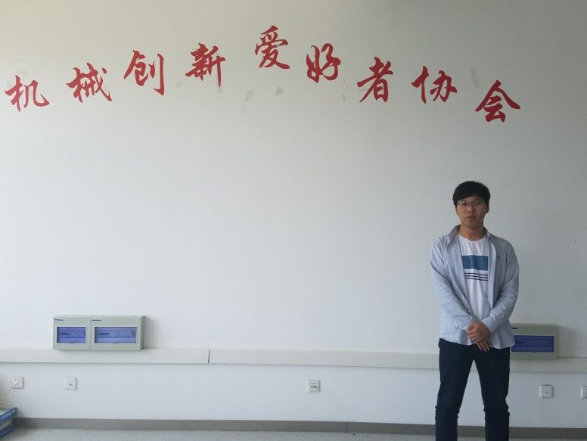
冯斌，男，1997年2月出生，共青团员，是机械工程系2015级材料成型及控制工程专业2班的学生，现任机械工程系第21届学生会副主席、第四届机械创新爱好者协会会长。在校以来，累计多次获奖。2018年荣获全国“优秀社团人”称号，2017年荣获第三届全国大学生互联网+创新创业大赛安徽省银奖，长三角大学生创新创业大赛优秀奖，安徽省高校物联网应用创新大赛优秀奖等奖项。申报省级创新创业项目两项（其中一项为第一负责人），实用新型专利两项（申请审批中）以及软件著作权专利一项（申请审批中）。

时光转瞬即逝，冯斌来到合肥学院近三年，漫长的日日夜夜中，他勤奋刻苦，努力学习，获得优异成绩；对待生活，他热情积极，阳光洒脱；他身上坚毅果敢的品格闪闪发光，赢得师生们的一致认可。冯斌热情、果敢、有担当，热爱生活、服务同学，用自己的实际行动谱写着一个又一个美好的篇章。

脚踏实地，以身作则

冯斌来自于安徽安庆市的一个普通农村家庭，在善良、朴实的父母的影响下，他从小就热情勤奋、积极向上。进入大学，在辅导员、系团总支、党总支的教育引导下，他热爱生活，认真踏实学习，遵守校规班规、校纪班纪，尊敬师长，团结同学，积极参加学校、系部和班级组织的各项集体活动，受到师生的高度赞扬。他自己常说：“我是一名很幸运的普通大学生，顺利成长、成才是社会、父母、老师和所有关爱我的人对我的殷切期望，我要做一名优秀大学生！”。三年间，冯斌养成了良好的生活和学习习惯，学习成绩名列前茅，多次获得国家励志奖学金、合肥学院优秀奖学金等奖项，成了优良学风班风系风的积极践行者！

身体力行，天天向上

冯斌具有较好的组织、管理、协调等综合能力，加入机械系团总支学生会和机械创新爱好者协会期间，这些长处展现地淋漓尽致。他常说，大学生就要按照“自我教育、自我管理、自我服务”的要求，在实践中锻炼自己，提高自己。
他从一名懵懂青涩的委员成长为可以独当一面的部长，成为机协会长、系学生会副主席，他在自己的岗位上所作的努力和付出都得到广泛群众的高度认可。尤其在机械创新爱好者协会会长的岗位上，他在系团总支的指导下，开拓创新，注重提升机协活动的趣味性、专业性的同时，逐步强化机协的组织、引领、服务、孵化功能，全国大学生“挑战杯”学术科技竞赛、全国机械创新大赛、互联网＋大赛、“西门子”挑战赛、大学生创新创业赛等一些列专业赛事都有机协孵化的项目、团队参加并获得国家级、省级、市厅级表彰100余次，1000多人次（会员）受益。
在冯斌带领和努力付出下，机械创新爱好者协会的影响力不断扩大，多次被评为“全国大学生最具影响力十佳社团（全国八支）”、“全国大学生最具影响力科技社团”、“合肥学院品牌社团”等国家级、省级、校级荣誉称号。特别是2018年3月，冯斌被评为全国“优秀社团人”称号。
作为一名工科学生，冯斌积极参加专业科技创新实践活动，在老师的指导下，成功申报两项省级创新创业项目，创办安徽合大信创科技有限公司并入驻我校创客空间；接手外星人无人机工作室，担任负责人，并有软件著作权专利一项、实用新型专利两项（均在申请中）。在第三届全国大学生互联网+创新创业大赛中冯斌荣获安徽省银奖、长三角大学生创新创业大赛优秀奖；安徽省高校物联网应用创新大赛优秀奖。此外，冯斌带领机协组织、承办了第八届全国机械创新大赛校内选拔赛，并带领一组队伍成功进入省赛，作为第一负责人制作的3件作品即将（4月20日）赴安徽理工大学参加第十届全国机械创新大赛比赛。

率先垂范，首当其冲

冯斌同学品行端正，积极上进。他良好的品格，集中展现在他对自己的高度认识与理解上。他始终铭记自己是一名大学生，是一名学生骨干，因此，三年来他认真努力，凭借优异成绩多次获得“国家励志奖学金”、合肥学院优秀奖学金等，更因较高的综合素质获得合肥学院三好学生、优秀团干部、优秀学生干部等多次表彰。
参加多项专业创新科技活动使得冯斌的专业素质得到显著提升，也成了我校大学生综合发展的引领者、示范者，成为了榜样！
用理想作纸，用勤奋作笔，抒写壮丽的青春。冯斌凭借自身的努力，不断突破自己，取得优异成果，获得了广大师生的高度一致认可。他总是谨记着自己作为学生的使命，不辜负老师和同学们的期望，他会是我们广大学子的榜样，也会是他自己不断超越的方向。

作者:
江赵馨，女，2018级机械设计制造及其自动化专业，合肥学院南艳青年新媒体中心新闻部成员

舞转回红袖 自在光芒间
--记15级经济系李宛纯
个人简历：
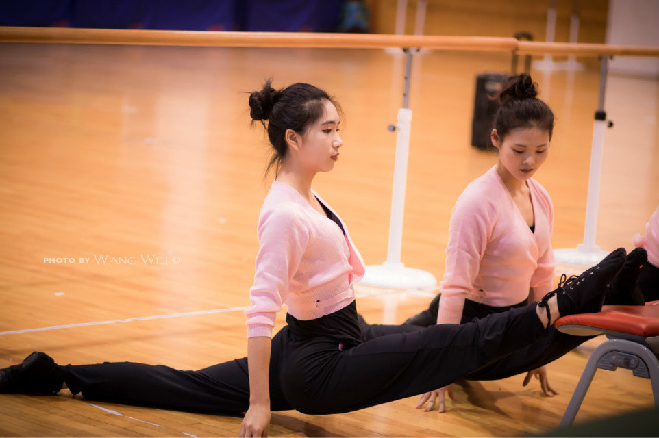
李宛纯，女，我校15级经济系国际经济与贸易专业学生，担任FD舞蹈俱乐部主任一职。在校期间，她多次代表我校参加各类大型舞蹈比赛，在第11届中国大学生健康活力大赛中获得排舞一等奖及个人全能第二名，第12届中国大学生健康活力大赛中荣获个人全能第二名与第一名的好成绩，2016年6月代表合肥学院参加全国全民健身操大赛，获得三个安徽赛区特等奖，此外还在多个比赛中获得佳绩。学习中，参加全国大学生英语竞赛并获二等奖，并两次获得“特别奖学金”。

李宛纯，她是舞台上光芒四射的舞者，是观众前伶牙俐齿的主持，是幕前百变灵动的演员，是系学生会兢兢业业的一分子，她有游走天地的热情，也有纷乱里独守一方舞台的宁静。窗外良辰美景，我只听我钧天帝乐，愿做游龙，不负韶光不负己。

崭露头角，尽显荣光

有些人总是时刻准备着，所以他们足够优秀。2015年初入校，李宛纯便初露光芒。军训期间，她积极配合教官，带领组织同学学习防身术，在红歌大赛担任合唱指挥，军训结束后获得优秀学员称号。此后她身上的文艺细胞也活跃起来，担任合唱指挥，成为FD俱乐部高级成员，大一便成为首个加入校队的人。当同学听音乐逛街时，她不沉溺于放松玩乐，将学习之余的时间几乎都奉献给了训练，才获得了代表学校参加比赛的资格，并能获取优异成绩。大二时，李宛纯担任FD俱乐部主任，工作中的努力和付出更展现了她出色的领导组织能力。在团队协作和共同努力下，她带领的FD舞蹈俱乐部更是获得中国体育大学生协会的肯定，被授予“体育风尚运动队奖”。此外，李宛纯担任阿奎利亚学校舞蹈培训教师，编排的《床前明月光》舞蹈节目在全国舞蹈健身操中荣获特等奖。她不仅在舞蹈上小有成就，还全面发展自己各项才能，在各类晚会上担任主持，在社团编排话剧。种种经历使她不断成长，成为更优秀的人，为学校的建设贡献了自己的一份力量。

积极融入，奉献公益

大一时李宛纯加入系学生会，担任学生会干事，主动编写策划写报告，期间积极参加部门开展的第六届娃哈哈市场营销大赛、国际贸易技能大赛、舞蹈大赛等各项活动，并都从中获得优异成绩。李宛纯同学也拥有着善良赤诚之心，她踊跃参加公益活动，进行公益演出，2016年参加康宝莱大学生迷你马拉松公益挑战赛，为失聪儿童献爱心。在公益活动中，李宛纯不仅自身表现优秀，还呼吁他人共同参与。她以传递爱心为己任，宣传以梦为马、为爱起航的理念，将爱心温暖送到更多地方，使自己的人身价值最大化。

坚定本心，学业出彩

没有坚定的方向就没有生活。在校学习期间，李宛纯从未迷失自我。她坚定着最初的出发点，尽管事务繁多，又有着高强度的训练，她也没有因此耽误学业。课堂上她认真学习专业课，积极配合任课老师，课后定时按量地完成各项作业，个人的综测成绩更是排到全班第三的好成绩，并多次获得“三好学生”与“优秀团员”称号，2015年寒假及2017年暑假在玖隆置业有限公司实习获得领导的肯定。课余时间尽全力做自己喜欢的事，学习的时候认真努力，李宛纯充分践行着这一行为。
成功不是将来才有的，而是从你决定做的那一刻，持续积累而成。回看大学生活，点点滴滴的辛苦付出都是她不断进步的基石，这些辛勤使她成长，从成为优秀的舞者，出色的主持，到全方面发展的当代出色大学生。她奉献自我、认真踏实的珍贵品质都将在她日后的人生之路不断绽放耀眼的光彩。

作者：
莫晓慧，女，2018级国际贸易与经济专业，合肥学院南艳青年新媒体中心新闻部成员

